样本矩：

k阶原点矩: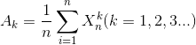

k阶中心矩：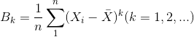

最大似然估计法:
为了估计一个未知的参数 theta，寻找可能性最大的那个

1 离散型
0-1分布：

所以 似然函数为:


